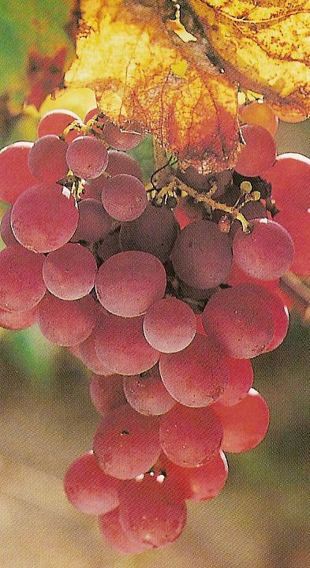
Parcours n° 6
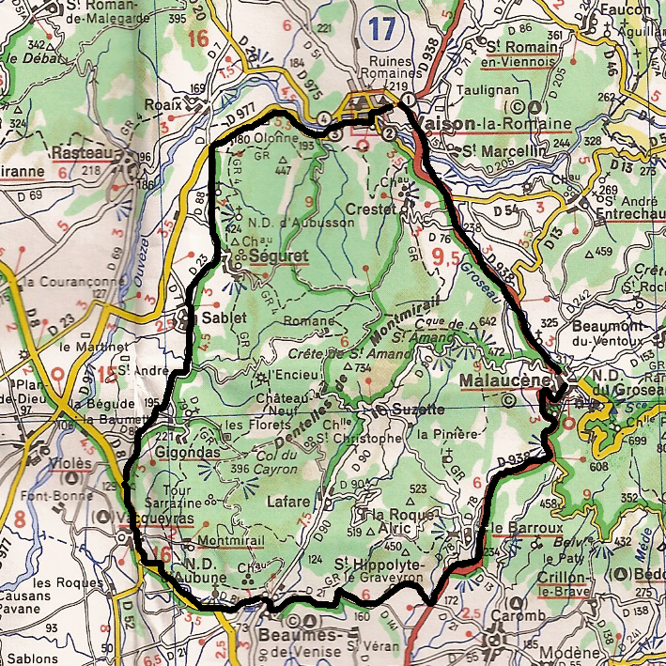

Vaison- Malaucene- D 938- Le Barroux- D 21- Beaumes de Venise Venise- Vacqueras- D 7- Gigondas- Sablet- Seguret-
D 977- Vaison

